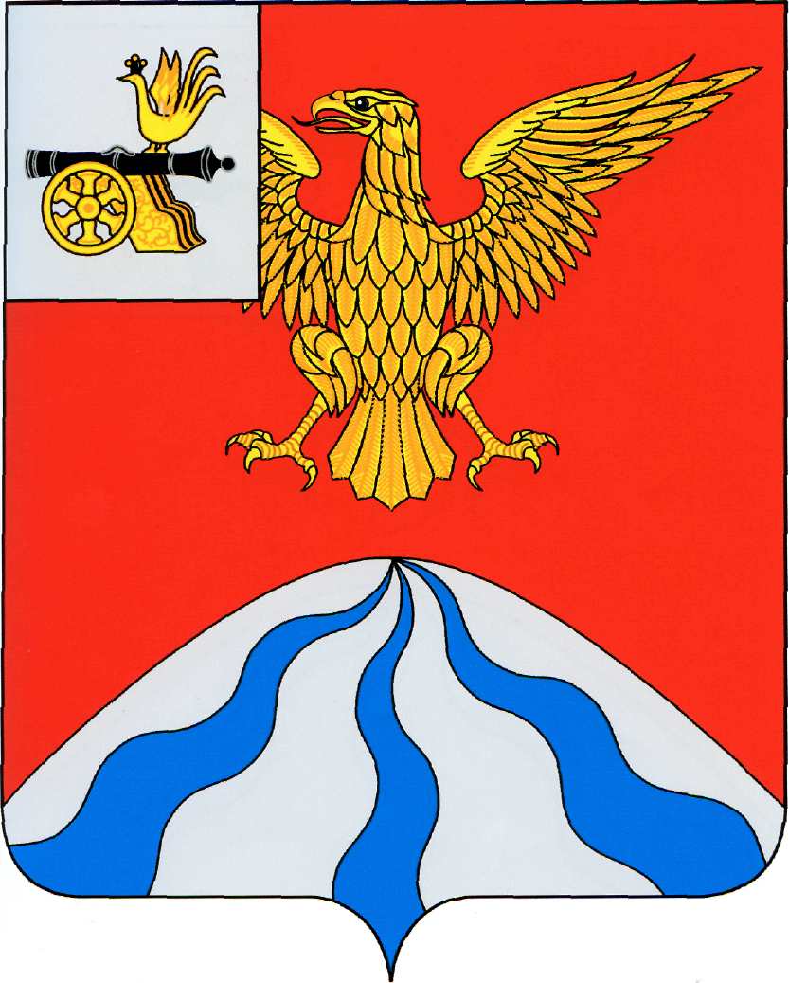

ХОЛМ-ЖИРКОВСКИЙ РАЙОННЫЙ СОВЕТ ДЕПУТАТОВ

Р Е Ш Е Н И Е

от | 27 мая 2022 года | № 28
Об утверждении перечня объектов, передаваемых из государственной собственности Смоленской области в муниципальную собственность муниципального образования «Холм-Жирковский район» Смоленской области

В соответствии с областным законом от 21.02.2002 №22-з «О порядке управления и распоряжения государственной собственностью Смоленской области» и Постановлением Администрации Смоленской области от 29.08.2002 №217 «Об утверждении порядка принятия решения о передаче объектов государственной собственности Смоленской области в собственность муниципальных образований Смоленской области и передачи объектов государственной собственности в собственность муниципального образования» Холм-Жирковский районный Совет депутатов

Р Е Ш И Л:

1. Утвердить перечень объектов государственной собственности, передаваемых в муниципальную собственность муниципального образования «Холм-Жирковский район» Смоленской области согласно приложению.
2. Настоящее решение вступает в силу со дня его принятия.

Председатель
Холм-Жирковского
районного Совета депутатов А.П. Горохов

Приложение
к решению
Холм-Жирковского
районного Совета депутатов
от 27.05.2022 №28

ПЕРЕЧЕНЬ
имущества государственной собственности Смоленской области, подлежащего передаче в муниципальную собственность муниципального образования
«Холм-Жирковский район» Смоленской области

№ п/п | Наименование объекта | Цена за единицу, руб. | Кол-во, шт. | Сумма, руб.
1. | Транспортное средство ТОЙОТА КАМРИ, паспорт транспортного средства 61 УК 599465, идентификационный номер (VIN) JTDBF30K400159291, год изготовления 2004, модель, № двигателя 1MZ 1745115, шасси (рама) № отсутствует, кузов (кабина, прицеп) № JTDBF30K400159291, цвет кузова (кабины, прицепа) темно-синий | 1 391 958,85 | 1 | 1 391 958,85
2. | Автомагнитола PIONEER AVH-P3100 DVD в количестве 1 штука, введенная в эксплуатацию 11.05.2010 | 20 300,00 | 1 | 20 300,00
3. | Автомобильная шина Nokian Hakkapeliitta 7 215/60 R16 (зимняя) | 5 928,74 | 3 | 17 786,22
4. | Автомобильная шина Nokian Hakkapeliitta 7 215/60 R16 (зимняя) | 5 928,76 | 1 | 5 928,76
5. | Автомобильная шина Michelin 215/60 R16 (летняя) | 6 595,75 | 3 | 19 787,25
6. | Автомобильная шина Michelin 215/60 R16 (летняя) | 6 595,78 | 1 | 6 595,78
7. | Аккумулятор Toyota 70 a/ч | 8 137,02 | 1 | 8 137,02
Итого |  |  |  | 1 470 493,88

